

La independencia se posterga

CASI LA MITAD DE LOS JÓVENES SIGUE VIVIENDO CON SUS PADRES POR RAZONES ECONÓMICAS

El costo de alquilar es la principal barrera y la familia brinda apoyo y alivio, pero hay frustración y sensación de estancamiento

PRINCIPALES HALLAZGOS
- El 44% de los encuestados vive con su madre o padre; es la situación habitacional más frecuente entre los participantes del estudio. El 26% reside solo y el 21% comparte vivienda con amigos o compañeros.
- La imposibilidad económica de alquilar es el principal motivo para vivir en el hogar familiar. El 44% señala el costo total de alquiler, expensas y servicio como la principal barrera para emanciparse. Y un 52% presenta ingresos inferiores a los de sus padres.
- La canasta de emancipación asciende a $1.321.651 mensuales a nivel nacional, distribuidos en alquiler ($623.726), servicios como expensas, luz, gas, agua e internet ($370.512) y canasta básica de consumo personal ($327.413).
- En contraposición con un salario promedio joven de $900.000, independizarse exige como mínimo un 47% más de lo que la mayoría percibe.
- La brecha de género también se expresa en los ingresos al momento de emanciparse; los varones lo hacen con un ingreso promedio de $900.000, mientras que las mujeres lo hacen con $616.300, un 32% menos.
- La dependencia económica sigue siendo significativa: un 52% presenta ingresos inferiores a los de sus padres, y un 76% de quienes viven con sus padres no aporta dinero al hogar o lo hace solo ocasionalmente.
- La mayoría quiere independizarse. El 58% de quienes viven con sus padres tiene intención de mudarse, mientras que un 21% manifiesta dudas y otro 21% no planea hacerlo.
- La convivencia con los padres es percibida simultáneamente como una fuente de contención y como una limitación: predominan la tranquilidad y el apoyo (27%), pero también aparecen la frustración por no independizarse (14%) y la sensación de estancamiento (13%).
- En la misma línea, dos de cada tres encuestados manifiestan identificarse, total o parcialmente, con la idea de ser adultos que todavía mantienen hábitos propios de la adolescencia dentro del hogar familiar.
- La edad mediana de emancipación en Argentina es de 28,1 años, con una brecha significativa: las mujeres se independizan antes, a los 27,1 años en promedio, frente a los 29,2 años de los varones.
- Según el análisis geográfico, los jóvenes de la Ciudad de Buenos Aires se emancipan sistemáticamente antes que los de los Partidos del GBA; alcanzan el umbral del 50% de independencia alrededor de los 27 años, mientras que en el conurbano esa meta se concreta recién cerca de los 30.
- Uno de cada siete encuestados volvió a vivir con sus padres después de haberse independizado. El 15% atravesó esta experiencia, principalmente por haber regresado del exterior (36%), por una separación o divorcio (17%) o por el aumento de los costos habitacionales (14%).
- Respecto de las expectativas sobre la independencia, la mayoría preferiría vivir solos antes que hacerlo en pareja. Entre los aspectos más valorados de una vida independiente se destacan la paz y tranquilidad, la libertad personal y el crecimiento individual. En contraste, los principales desafíos están relacionados con los costos económicos, la organización doméstica y la gestión del tiempo.

PRESENTACIÓN
La posibilidad de acceder a una vivienda propia o alquilada se ha convertido en uno de los principales desafíos para las nuevas generaciones. En un contexto donde los costos habitacionales ocupan una porción cada vez mayor de los ingresos, la independencia residencial aparece como una meta deseada, aunque difícil de alcanzar para muchos.
Este estudio realizado por el Centro de Investigaciones Sociales (CIS) de UADE analiza las condiciones habitacionales actuales, las aspiraciones de emancipación y las principales barreras que enfrentan quienes buscan construir un proyecto de vida independiente.
Los resultados muestran que vivir con los padres es una realidad extendida. Casi la mitad de los encuestados reside actualmente en el hogar familiar, una situación que se encuentra fuertemente vinculada a las dificultades económicas para afrontar los costos de una vivienda.
El relevamiento permite saber que la permanencia en la casa de sus padres no responde únicamente a preferencias personales. Los datos indican que el acceso al alquiler constituye el principal condicionante, lo cual configura un escenario en el que alcanzar la independencia económica y residencial suele requerir más tiempo que en generaciones anteriores.
Como señala la investigadora en Psicología de UADE, Juana Jurado, "la salida de la casa familiar ya no depende solo del deseo de independencia, sino de una combinación de factores económicos, familiares y emocionales. Para la mayoría, irse de casa se volvió una proeza económica; para otros, la convivencia con los padres ofrece comodidad, contención y libertad".
Jurado agrega que "el dato más significativo para analizar es la ambivalencia; a diferencia de generaciones anteriores -explica-, muchos jóvenes transitan una autonomía parcial: trabajan, estudian y toman decisiones propias, mientras la permanencia en el hogar familiar implica menos gastos, servicios resueltos y una red de apoyo constante. En ese contexto, cuando existe contención y autonomía, irse de la casa deja de percibirse como una urgencia y muchos optan por destinar sus recursos a otros proyectos, como estudiar, viajar o desarrollarse profesionalmente, postergando el paso hacia una independencia residencial plena”.
Al mismo tiempo, la convivencia familiar presenta una dimensión emocional compleja. Mientras se valora el apoyo, la tranquilidad y el alivio económico que ofrece el hogar parental, también emergen sentimientos asociados a la frustración y a la sensación de no haber alcanzado plenamente la autonomía adulta.
También se exploran las expectativas de quienes desean mudarse, las modalidades preferidas para hacerlo y las dificultades que identifican en el proceso. Los resultados reflejan que el costo económico sigue siendo el principal obstáculo para concretar ese paso.
Finalmente, el estudio aporta evidencia sobre el fenómeno, cada vez más visible, de regreso al hogar familiar luego de haber vivido de manera independiente. Esta situación pone de relieve la fragilidad de los proyectos residenciales y la importancia que aún tiene la familia como espacio de contención frente a cambios económicos, laborales o personales.

DATOS SOCIODEMOGRÁFICOS GENERALES

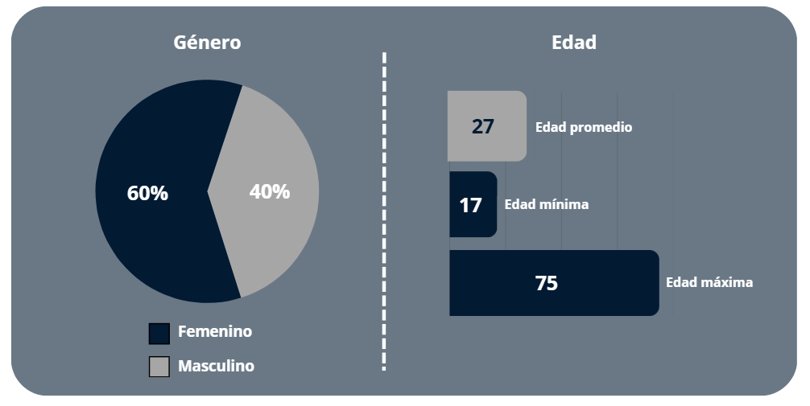

Presenta el perfil de los encuestados. El 60% son mujeres y el 40% varones. La edad promedio es de 27 años, con un mínimo de 17 y un máximo de 75.

SITUACIONES HABITACIONALES EN LA ACTUALIDAD
El primer apartado nos indica cómo están distribuidos los encuestados según con quién viven: el 44% vive con su madre o padre, el 26% solo/a, el 21% con amigos o compañeros, el 6% con pareja y el 1% con otros familiares.
Se complementa con datos sobre el perfil de quienes viven con sus padres (edad promedio 23,3 años, mayoría femenina), los principales motivos (encabezados por la imposibilidad económica de alquilar, con un 27%) y los aportes económicos al hogar, donde el 44,4% no aporta nada.
Los resultados demuestran una tensión entre el deseo de independencia y las barreras económicas, donde la permanencia en el hogar parental aparece como una estrategia de supervivencia más que como una elección voluntaria. La falta de aportes económicos refuerza esta dependencia, configurando un escenario en el que la autonomía residencial se ve postergada y condicionada por factores estructurales.

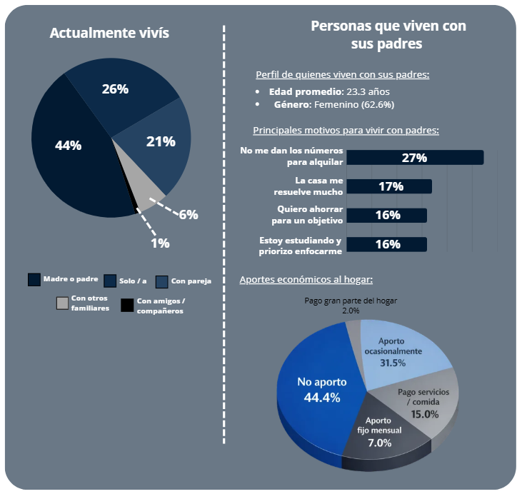

Actualmente vivís
Personas que viven con sus padres

44%
26%

21%
Perfil de quienes viven con sus padres:
Edad promedio: 23.3 años
Género: Femenino (62.6%)

Principales motivos para vivir con padres:
No me dan los números

para alquilar
La casa me resuelve mucho
Quiero ahorrar para un objetivo
6%
1% Estoy estudiando y priorizo enfocarme
27%
17%
16%
16%

Los datos revelan una situación que va mucho más allá de una preferencia cultural por vivir con los padres. El 27% indica que "no les dan los números para alquilar" - y como bien señala el propio informe, no es una percepción subjetiva: es matemática.
La composición del gráfico de convivencia lo confirma: solo el 21% vive solo/a y apenas el 6% con pareja, lo que sugiere que la emancipación residencial clásica -el joven que se va a vivir solo o forma su propio hogar- se ha convertido en un privilegio más que en una etapa de vida normal.
En esa sintonía, las respuestas indican que el 52% de quienes viven con sus padres tiene ingresos menores a los de ellos, y el 9% directamente no tiene ingresos.

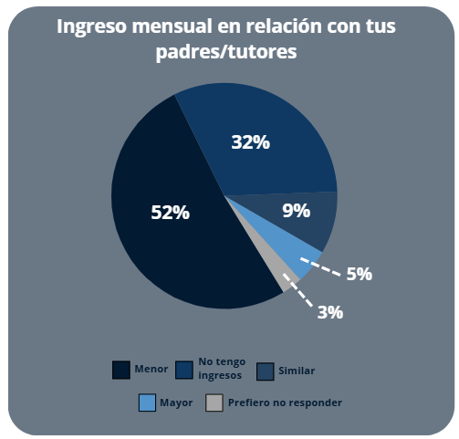

En la misma línea, consultamos a los encuestados sobre cómo era la distribución económica de su hogar. El 76% no aporta o aporta ocasionalmente en la economía de su hogar.
Esto no solo refleja una situación individual, sino una tendencia colectiva que combina factores económicos (altos costos de alquiler, salarios insuficientes), sociales (expectativas familiares de apoyo prolongado) y culturales (valorización de la educación y la formación profesional antes de la independencia).
Por otro lado, reproduce desigualdades de clase: los hogares con mayor capacidad de sostener económicamente a sus hijos permiten prolongar la dependencia sin que ello implique un deterioro inmediato de las condiciones de vida. En cambio, en sectores más vulnerables, la falta de aportes juveniles puede generar tensiones y sobrecarga en los adultos responsables, profundizando la brecha social.

Canasta de emancipación:
Análisis con datos del EPH (INDEC) y relevamiento de mercado inmobiliario

Para comprender en profundidad por qué los jóvenes no logran emanciparse, resulta necesario dimensionar concretamente el costo que implica sostener una vida independiente. La canasta de emancipación -entendida como el conjunto mínimo de gastos que requiere vivir solo- asciende a $1.321.651 mensuales a nivel nacional.
Esto se distribuye en tres grandes componentes: el alquiler ($623.726), los servicios -que incluyen expensas, luz, gas, agua e internet- ($370.512) y la canasta básica de consumo personal ($327.413).

Frente a un salario promedio joven de $900.000, la brecha es contundente: independizarse exige, como mínimo, casi un 47% más de lo que la mayoría percibe.
Este escenario tiene también una dimensión temporal: la edad mediana de emancipación en Argentina es de 28,1 años, con una brecha de género significativa -las mujeres se independizan antes, a los 27,1 años en promedio, frente a los 29,2 años de los varones-. A los 27 años, el 60% de las mujeres ya se ha emancipado, mientras que entre los varones esa proporción cae al 41%. Lejos de ser una casualidad, esta diferencia refleja distintas trayectorias laborales, educativas y relacionales que moldean de manera desigual el acceso a la autonomía residencial.

Estructura demográfica:
Análisis con datos del EPH (INDEC) y relevamiento de mercado inmobiliario
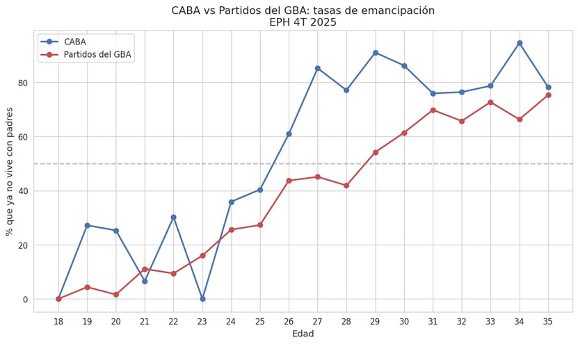

La brecha entre querer independizarse y poder hacerlo no se distribuye de manera uniforme en el territorio. Cuando se desagrega la tasa de emancipación por edad y zona geográfica, emerge una diferencia estructural que el mercado inmobiliario y el mercado laboral explican mejor que cualquier variable cultural: los jóvenes de la Ciudad de Buenos Aires se emancipan sistemáticamente antes que los de los Partidos del GBA, y esa distancia se sostiene a lo largo de toda la trayectoria etaria.

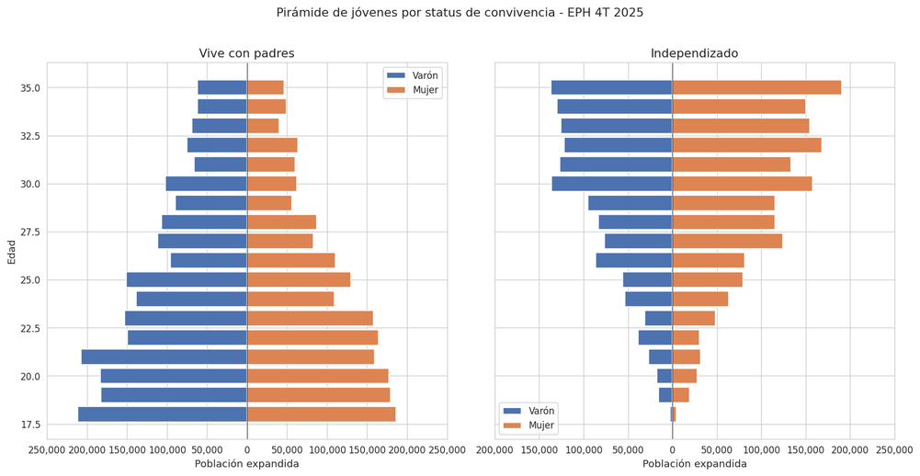
Más allá de los porcentajes, la pirámide poblacional permite visualizar con mayor precisión quiénes son y cuántos son los que aún conviven con sus padres -y quiénes ya lograron independizarse-, revelando patrones que los promedios generales tienden a ocultar.
La pirámide de la izquierda muestra que la convivencia con los padres es un fenómeno masivo y transversal a toda la franja etaria analizada: abarca desde los 18 hasta los 35 años, con una presencia particularmente pronunciada entre los varones en las edades tempranas. A medida que avanza la edad, la base se va reduciendo -más logran emanciparse-, pero la velocidad de ese proceso no es la misma para todos. Los varones permanecen más tiempo en el hogar parental, con barras que se extienden de manera consistente por encima de las de las mujeres en casi todos los tramos etarios del panel izquierdo.
La pirámide de la derecha, correspondiente a quienes ya se independizaron, confirma la lectura inversa: las mujeres se emancipan antes y en mayor proporción, con barras naranjas que superan a las azules desde edades tempranas y se mantienen así hasta los 35 años.
Los datos del EPH también reflejan que la brecha de ingreso entre varones y mujeres al independizarse es del 32%: mientras los varones se emancipan con un ingreso promedio de
$900.000, las mujeres lo hacen con $616.300.
Esta diferencia no implica que ellas lo logren en mejores condiciones económicas, sino que responde a una estrategia distinta: las mujeres se emancipan mayoritariamente en pareja, lo que les permite distribuir los costos del hogar y acceder antes a la independencia residencial aún con ingresos más bajos. Los varones, en cambio, tienden a emanciparse solos, lo que exige afrontar individualmente el peso de un alquiler, servicios y canasta básica que -como se vio- supera el millón trescientos mil pesos mensuales.
En conjunto, ambas pirámides refuerzan uno de los hallazgos centrales del informe: la emancipación no es un evento puntual sino un proceso desigual, condicionado por el género, la edad y, como se vio anteriormente, también por la zona geográfica.

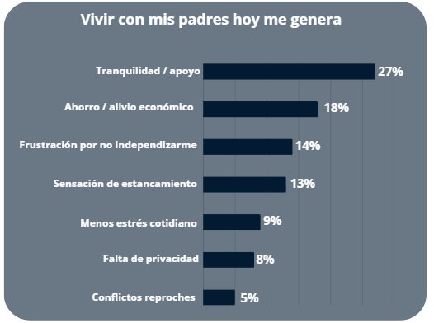

La convivencia con los padres aparece marcada por una doble lectura: por un lado, ofrece seguridad emocional y alivio económico; por el otro, expone las limitaciones que impiden alcanzar la independencia plena. En este sentido, la experiencia se configura como un espacio de apoyo y ahorro inmediato, pero también como un terreno donde emergen sentimientos de frustración y estancamiento. Esta ambivalencia refleja la complejidad de la transición juvenil.
Más allá de lo económico, la convivencia prolongada con los padres produce efectos subjetivos que el informe cuantifica con precisión. El 27% experimenta frustración o sensación de estancamiento, y el 66% se identifica -total o parcialmente- con la frase "soy adulto/a, decido como adulto/a, pero en casa mantengo hábitos de adolescente."
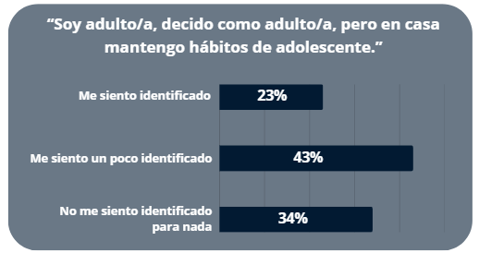
Esta es una etapa marcada por la exploración de la identidad, la inestabilidad y el retraso en los compromisos duraderos: a diferencia de generaciones anteriores, los jóvenes actuales tienden a postergar eventos como el matrimonio, la compra de una vivienda o el inicio de una familia, priorizando otras metas personales y profesionales.

PANORAMA DE LA EMANCIPACIÓN EN: INTENCIONES, MOTIVACIONES Y PREOCUPACIONES
En el segundo apartado, se le consultó a aquellos encuestados que señalaron que actualmente viven con sus padres la intención que tienen por mudarse.
Los resultados muestran que si bien la mayoría (58%) está necesitando ese espacio de autonomía y crecimiento personal, también hay un alto porcentaje de personas que prefiere posponer este paso. Un 21% de los encuestados señala tener dudas sobre mudarse solo, algo que se puede relacionar con los temores que conlleva la autonomía ligada a la gestión económica. Un espacio que hoy se encuentra respaldado por las figuras parentales.
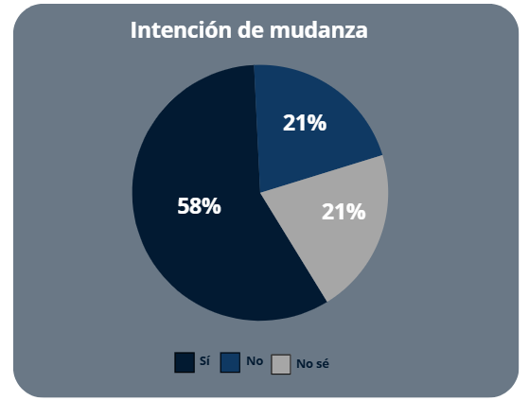

Con el fin de ahondar y descubrir estas respuestas se le consultó a los encuestados sobre aquellas barreras que les imposibilitaban mudarse solos.
Los datos del informe revelan que el 44% identifica el costo total del alquiler como la principal barrera para mudarse, lo cual no constituye una dificultad individual sino la expresión de un problema estructural que articula condiciones del mercado inmobiliario, transformaciones del mercado laboral y dinámicas propias de la juventud contemporánea.

El segundo obstáculo mencionado -no querer bajar el nivel de vida (15%) - lejos de interpretarse como un capricho o comodidad, permanecer en el hogar familiar es una forma de preservar un capital simbólico vinculado al estilo de vida. Renunciar a ciertos estándares de consumo, confort o espacio habitacional es vivido subjetivamente como una degradación del estatus, lo que convierte a la independencia en una opción costosa no solo en términos monetarios sino también identitarios.
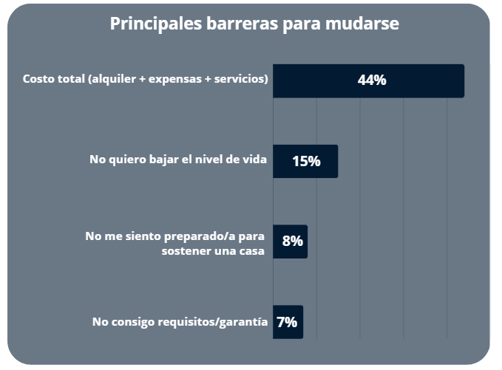

Los datos sobre no sentirse preparado (8%) y no conseguir garantía (7%) refuerza la diversidad y dimensión del problema: la desigual distribución de capitales económicos, sociales y culturales.
La prolongación de la convivencia con los padres es una elección generacional como consecuencia de condiciones estructurales que restringen severamente las posibilidades reales de emancipación habitacional.
Regresando al 58% de los encuestados que se manifestó con intención de mudarse solo, se indagó sobre la forma con la que llevarían a cabo el proceso hacia la autonomía.
El dato refleja que el 57% preferiría mudarse solo/a y el 38% en pareja. Esto no es simplemente una preferencia habitacional: es un indicador que permite leer transformaciones profundas en los modos en que las nuevas generaciones conciben la adultez, la autonomía y los vínculos afectivos.

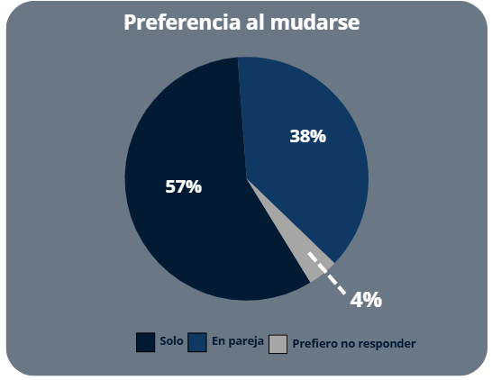

Luego se le pregunto a los encuestados sobre los beneficios y las contras que conllevaba vivir solo.
Entre los principales obstáculos se destacan los costos económicos (27%), la organización doméstica (18%) y la gestión del tiempo (14%), lo que evidencia que la independencia implica asumir responsabilidades materiales y de planificación que antes estaban compartidas o delegadas.
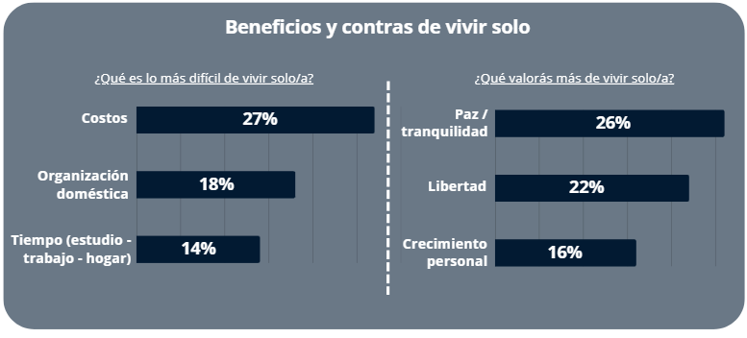

En contraposición, los aspectos más valorados de esta experiencia se concentran en la paz y tranquilidad (26%), la libertad personal (22%) y el crecimiento individual (16%). De esta manera, el gráfico sintetiza la tensión entre las barreras materiales y los beneficios simbólicos de vivir solo, ofreciendo una mirada integral sobre las condiciones y percepciones que atraviesan este proceso.
Por última instancia, se identificó que el 15% (156 personas) regresó a vivir con sus padres tras haber tenido una experiencia de vida independiente.
El motivo más frecuente de regreso al hogar es haber vuelto del exterior (36%), lo que convierte a este fenómeno en inseparable del análisis de las migraciones juveniles argentinas. El segundo motivo de regreso -separación o divorcio (17%)- refuerza la variable económica sostenida a lo largo del informe, en la mayoría de los casos, una pareja que convive comparte no solo un espacio físico sino también un contrato de alquiler, una economía doméstica y una red de gastos compartidos. La lista la completan la suba del alquiler 17% y la pérdida de trabajo / caída de ingresos 9%.
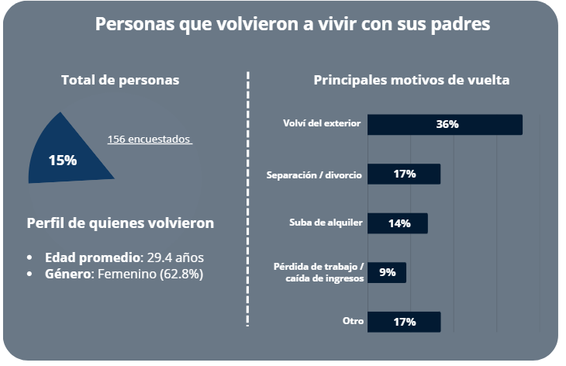

El regreso al hogar familiar no es un dato menor ni anecdótico: es el síntoma de una sociedad donde los soportes institucionales para la autonomía individual -empleo estable, vivienda accesible, protección social efectiva- son insuficientes o directamente inexistentes para amplios sectores de la población joven y adulta joven. Cada uno de los motivos de regreso documentados en el informe -el retorno del exterior, la ruptura de pareja, la suba del alquiler, la pérdida de trabajo- es, en última instancia, la cara visible de una fragilidad estructural que las familias absorben

Para conocer más sobre este informe de investigación elaborado por el Centro de Investigaciones Sociales de UADE: insod@uade.edu.ar

Acceda a nuestros otros informes de investigación: https://www.uade.edu.ar/sites/investigacion/

METODOLOGÍA
Tema: situación habitacional, emancipación y convivencia familiar.
Técnica de relevamiento: encuesta propia y análisis a partir de informes EPH (INDEC) y relevamiento de mercado inmobiliario.
Universo: personas residentes en Argentina.
Cantidad de casos: 1.040 encuestados.
Perfil de la muestra: 60% mujeres y 40% varones.
Edad de los participantes: entre 17 y 75 años.
Edad promedio: 27 años.
Tópicos analizados: situación habitacional actual, convivencia con padres, autonomía residencial, intención de mudanza, barreras para la emancipación, percepciones sobre vivir solo y experiencias de retorno al hogar familiar.

STAFF

Centro de Investigaciones Sociales - UADE
Daniel Sinopoli Juan Pablo Bolivio Santiago Riverti
Voceros:
Juana Jurado, investigadora en Psicología, UADE
Martín Álvarez, responsable del Instituto de Economía, UADE



